**上海师耀建筑工程有限公司“6.2”**

**车辆伤害死亡事故调查报告**

2022年6月2日9时30分左右，在浦东新区新场镇C-06a地块征收安置房项目工地发生一起车辆伤害事故，造成1人死亡。

事故发生后，根据《中华人民共和国安全生产法》《生产安全事故报告和调查处理条例》（国务院令第493号）等相关法律法规的要求，以及浦东新区人民政府的授权，由浦东新区应急管理局（以下简称“区应急管理局”）牵头，会同上海市公安局浦东分局、浦东新区总工会、浦东新区建设和交通委员会、新场镇人民政府，并邀请浦东新区监察委员会派员组成调查组。调查组通过现场勘查、调查取证、综合分析等，查明了事故发生的原因，认定了事故的性质，提出了对有关责任人员、责任单位的处理建议和防范措施。现将情况报告如下：

**一、基本情况**

**（一）相关单位基本情况**

1．上海卓庆建筑工程有限公司（以下简称“卓庆公司”）：成立于2011年05月30日；统一社会信用代码：913101145758417407；住所：上海市浦东新区川周路界龙大道266号1幢-2幢2层222室；法定代表人：徐文军；公司类型：有限责任公司（自然人独资)；经营范围：建筑工程，建筑装饰工程，防水工程，防腐工程，基础工程，市政工程，土方工程，绿化工程，工程项目服务，城市规划设计，建材、装饰材料的销售，自有设备租赁，道路货物运输（除危险化学品），建筑物拆除活动，房地产租赁经营。【依法须经批准的项目，经相关部门批准后方可开展经营活动】

卓庆公司持有上海市住房和城乡建设管理委员会颁发的建筑业企业资质证书；证书编号:D231559727；资质类别及等级：地基基础工程专业承包三级。

卓庆公司持有上海市住房和城乡建设管理委员会颁发的安全生产许可证；编号:（沪）JZ安许证字[2017]100658；许可范围：建筑施工。

卓庆公司同时持有上海市绿化和市容管理局颁发的上海市建筑垃圾运输许可证；证书编号：沪绿容许第19PD0129号；类别及专业：工程渣土和拆房垃圾运输（浦东新区陆域范围）。

2．上海师耀建筑工程有限公司（以下简称“师耀公司”）：成立于2019年12月12日；统一社会信用代码：91310118MA1JNDQM28；住所：上海市青浦区香大东路1318号1幢6层；法定代表人：师文强；公司类型：有限责任公司（自然人独资）；经营范围：建筑装饰装修建设工程设计与施工，市政公用建设工程施工，园林绿化工程，钢结构建设工程专业施工，环保建设工程专业施工，建筑防水建设工程专业施工，消防设施建设工程专业施工，土石方建设工程专业施工，自有设备租赁，货物运输代理，商务咨询，建筑科技领域内的技术开发、技术转让、技术咨询、技术服务，水电安装，机电设备的安装，销售建筑装饰材料、五金交电。【依法须经批准的项目，经相关部门批准后方可开展经营活动。】

3．上海南汇建工建设（集团）有限公司（以下简称“南汇建工”）：成立于1989年06月02日；统一社会信用代码：913101151339142797；住所：浦东新区惠南镇沪南公路9999号；法定代表人：李军代；公司类型：有限责任公司（非自然人投资或控股的法人独资)；经营范围：建筑工程，市政建设，建筑装饰，设备安装，地基基础、土方、消防、环保、空调净化、钢结构网架、管道及防腐保温工程，给排水及电力安装；建筑材料及砼结构试验，非标设备制作安装，化工医药工业设备安装，自有房屋租赁。【依法须经批准的项目，经相关部门批准后方可开展经营活动】

南汇建工持有上海市住房和城乡建设管理委员会颁发的建筑业企业资质证书；证书编号:D231492050；资质类别及等级：建筑工程施工总承包一级，市政公用工程施工总承包一级，建筑装修装饰工程专业承包一级，地基基础工程专业承包二级，消防设施工程专业承包二级，钢结构工程专业承包二级，建筑机电安装工程专业承包二级。

南汇建工持有上海市住房和城乡建设管理委员会颁发的安全生产许可证；编号:（沪）JZ安许证字[2017]011988；许可范围：建筑施工。

**（二）事故相关人员情况**

1．刘家升，男，23岁，河南商城人，师耀公司挖掘机驾驶员，持有挖掘机操作证书。

2．康飞，男，25岁，江苏盐城人，师耀公司挖掘机驾驶员，持有挖掘机操作证书。

3．米西威，男，23岁，河南鹿邑人，师耀公司临时雇佣人员（小工），未签订劳动合同。

4．李宗明，男，39岁，河南沈丘人，卓庆公司现场管理人员。

**（三）相关合同情况**

1．南汇建工与卓庆公司签订有建设工程专业分包合同，工程名称为浦东新区新场镇C-06a地块征收安置房项目土石方工程，工程内容为土方开挖及外运，工程开工日期为2022年3月15日（暂定）。因上海市新冠疫情封控影响，机械进场后人员就全部撤离，土方开挖工程未开始施工，直至事发当日该项目工地仍未复产复工。

2．卓庆公司与师耀公司签订有《挖机租赁协议》，协议约定每台挖机每班综合单价1800元（综合单价包括但不限于机械使用费、机械维修费、机械用油费、挖机司机工资、福利、劳保），工程量按实际使用数进行计算。协议双方职责中明确师耀公司应提供状况良好的机械设备和证件齐全的操作人员；负责配备操作维护人员负责机械设备的操作，日常维护保养和故障的处理。

**二、事故发生经过和救援情况**

2022年6月1日，师耀公司刘家升来到新场镇C-06a地块征收安置房项目工地上检查停放了两个多月的挖掘机，发现有一台不能启动。6月2日8时左右，师耀公司刘家升、康飞、米西威一行三人来到工地进行挖掘机维保，因康飞未做核酸检测，门卫未让其进入工地。刘家升、米西威进入工地后将两台挖掘机并排在一起进行搭电启动未果，收拾准备离开时发现一台挖掘机电池仓门下垂无法关闭。刘家升在挖掘机尾部维修电池仓门时因空间狭小，不便操作，遂让米西威去推动驾驶室两根行走操作杆使挖掘机往前一些。米西威站在挖掘机履带上双手推动推杆时手臂不慎触碰到挖掘机座椅左侧的操作杆，挖掘机顺时针旋转将刘家升夹在两台挖掘机之间。现场人员李宗明看到后大声呼叫，和米西威一起将刘家升扶到一旁并拨打了“120”电话，120急救人员到场后确认刘家升已死亡。

**三、勘察调查及鉴定情况**

**（一）现场勘察情况**

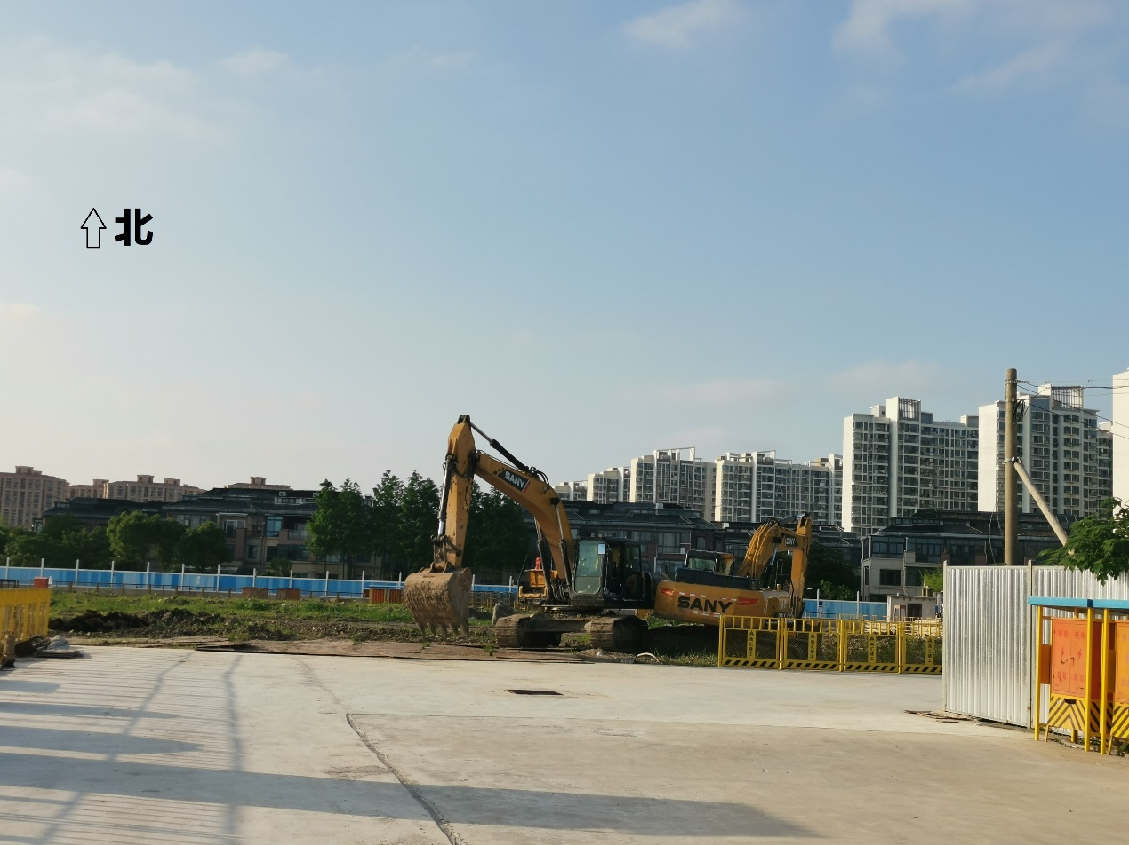

图1 事发位置

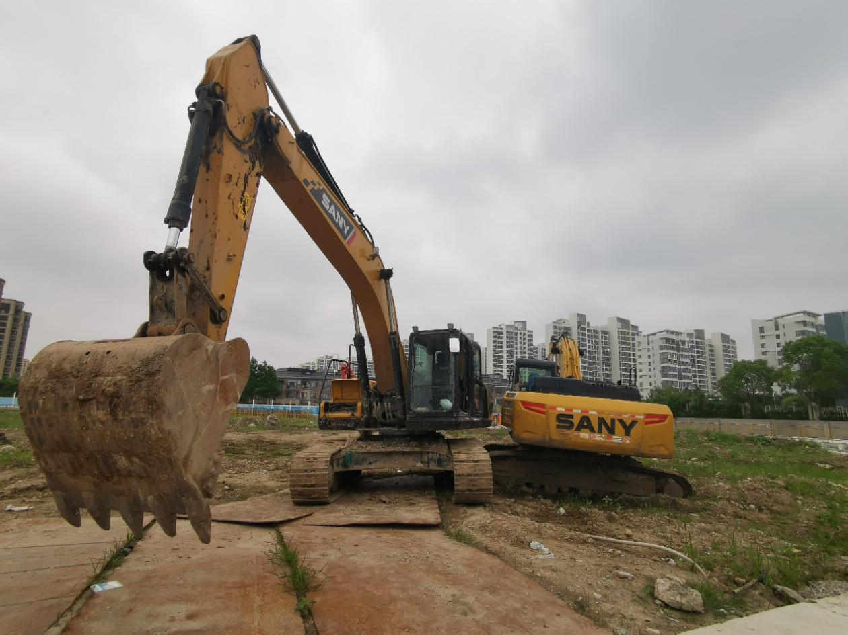

图2 挖掘机停放位置正面

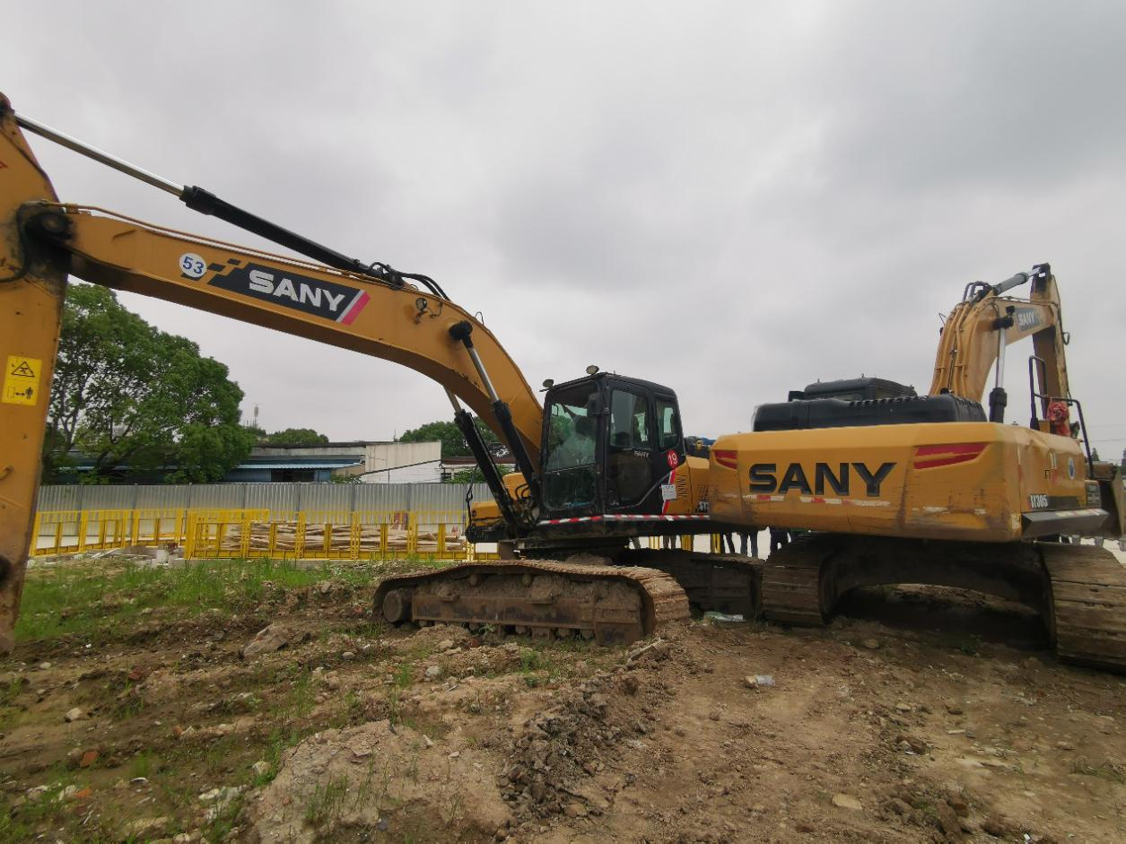

图3 挖掘机停放位置反面

1. 事故现场位于工地正门北侧水泥通道尽头，现场斜向停靠有两台三一245型履带式液压挖掘机，两台挖掘机履带交叉并靠在一起，东侧挖掘机挖斗撑在地面上，西侧挖掘机挖斗为抬起状态。

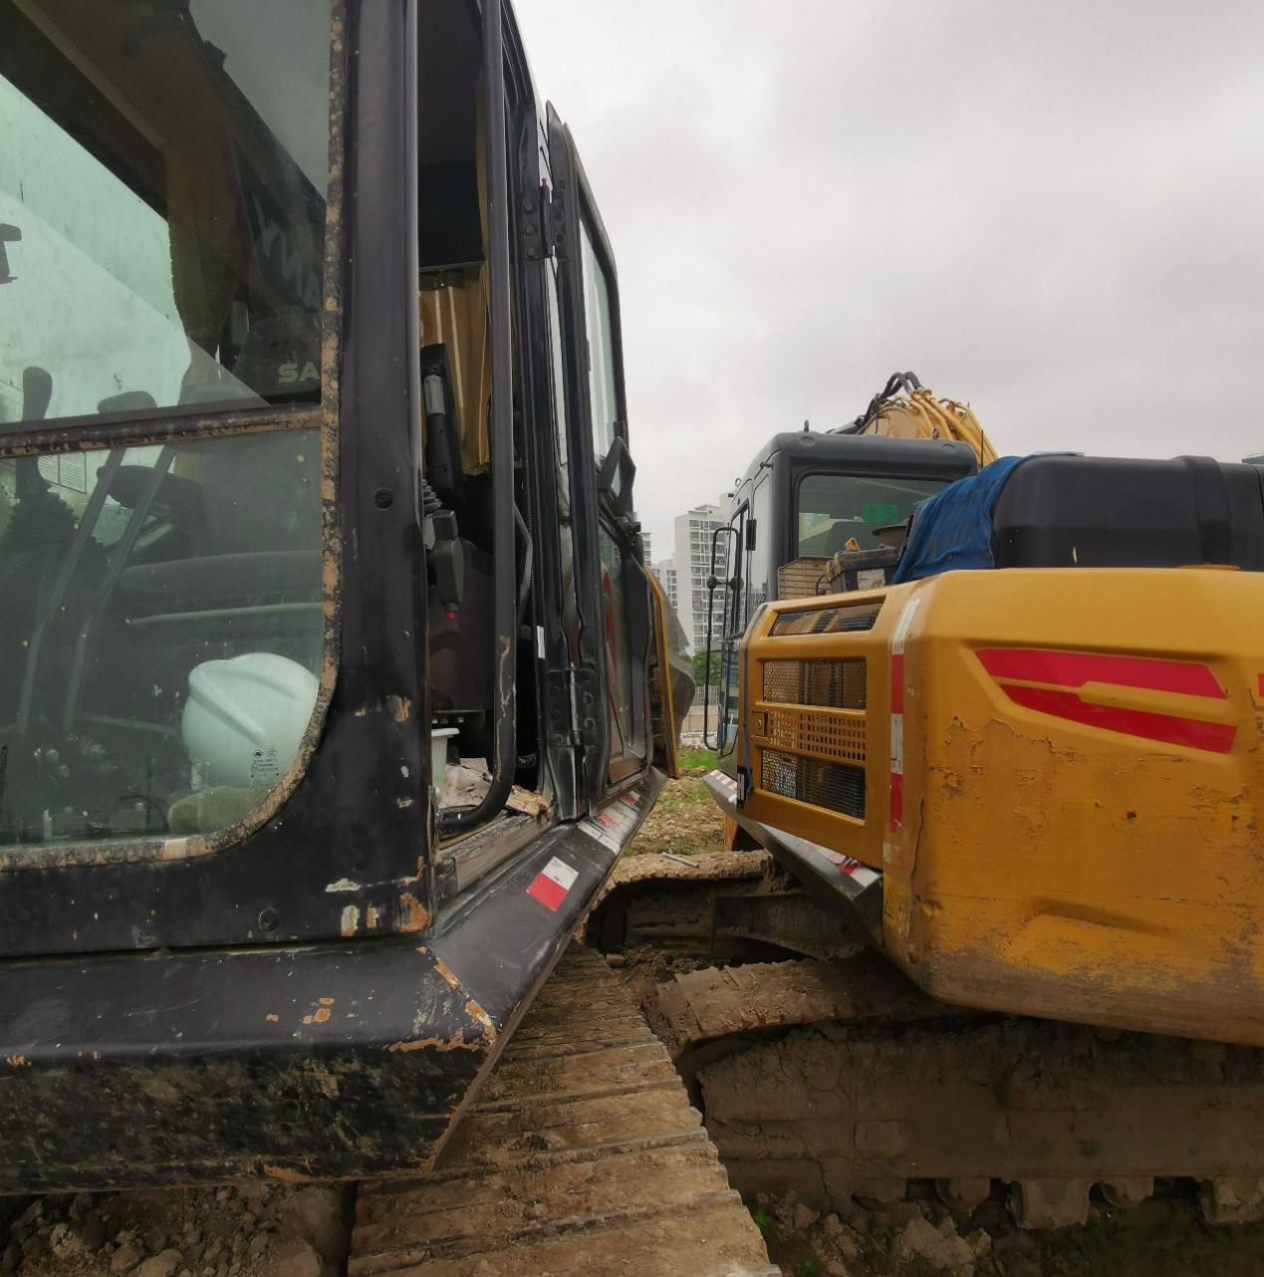

图4 挖掘机之间情况

2．两台挖掘机机身并靠在一起，南宽北窄，北侧最窄处仅能容纳一人站立。两台挖掘机电池仓门斜向相对，均为打开状态，西侧挖掘机电池仓门下坠，无法关闭。东侧挖掘机上放置有一个工具箱和搭电导线，东侧挖掘机履带上放置有一根管状工具。

**（二）安全管理情况**

1．南汇建工制定有《安全教育培训实施细则》《施工现场门卫管理制度》《施工现场人员进出管理制度》等。

其中《施工现场人员进出管理制度》明确“来自低风险地区进场返岗人员，扫场所码或数字哨兵，提供绿色健康码与48小时核酸检测阴性证明，并当即抗原阴性证明，方可进入施工现场”，6月2日康飞因未能提供48小时核酸检测阴性证明，未进入项目工地，刘家升和米西威进入工地进行挖掘机维保工作。

1. 师耀公司提供了《机械管理制度》《挖机驾驶员管理规章制度》《挖掘机操作安全管理规章制度》等规章制度，但未见安全教育培训管理制度。提供材料《机械管理制度》中明确“车辆驾驶员必须经过训练，了解设备的特性、构造、保养规程，熟悉操作方法并经过考核后方可单独驾驶”“特种作业人员必须持证上岗，必须持有当地安全监督部门考核签发的特种作业操作证，并持有公司颁发的准驾证，方可上机操作”；《挖机驾驶员管理规章制度》明确“机械发动后，禁止任何人站在铲斗内，铲臂上及履带上”“非驾驶人员不得进入驾驶室乱摸乱动，不得带培训驾驶员”。师耀公司提供有刘家升等人挖掘机驾驶员入职教育培训记录，进场教育和防疫教育记录记载有以上相同内容。米西威未持有挖掘机操作证，违章操作挖掘机。
2. 师耀公司未提供米西威安全教育培训记录，根据米西威笔录，师耀公司也未对其进行过相关安全教育培训。

4．根据李宗明和米西威笔录，刘家升让米西威帮忙驾驶挖掘机往前移动时，米西威表示过自己未持有操作证，不能驾驶挖掘机，在刘家升要求和指导下进行了挖掘机操作。

**（三）死者鉴定情况**

复旦大学上海医学院司法鉴定中心司法鉴定意见书尸体检验发现：死者口腔内血性液体；人中擦伤；左侧肋骨多发性骨折，伴双侧胸腔积血；胸部正中至右胸部多处皮肤擦伤，背部左侧皮肤擦伤；右上肢多处皮肤青紫、擦挫伤。死者所检见损伤符合钝性外力作用所致，其中胸部损伤严重，构成致命伤；结合案情分析，遭钝性物体（如挖机）挤压可以形成。综合分析认为，刘家升死因符合躯干部遭钝性物体挤压致胸部闭合性损伤。

**四、人员伤亡和直接经济损失情况**

**（一）伤亡人员情况**

刘家升，男，23岁，河南商城人，师耀公司挖掘机驾驶员。

**（二）事故直接经济损失**

事故造成直接经济损失总计人民币165万元。

**五、事故发生原因和事故性质**

**（一）事故发生的原因**

1．直接原因

米西威违章操作挖掘机时误碰到操作杆，将违章站在挖掘机主架旋转区域内的刘家升挤压在两台挖掘机之间，导致事故发生。

2．间接原因

（1）师耀公司制度落实不到位，未严格教育和督促员工执行安全生产规章制度。

（2）师耀公司安全教育不到位，未对临时雇佣人员进行教育培训和安全交底。

**（二）事故性质**

经事故调查组认定，“6.2”机械伤害死亡事故是一起一般等级的生产安全责任事故。

**五、事故责任的认定和处理建议**

**（一）对事故责任者的责任认定和处理建议**

1．刘家升，师耀公司挖掘机驾驶员，未严格执行公司规章制度，指挥无证人员操作挖掘机，违章站在启动后挖掘机主架旋转区域内，导致事故发生，对事故发生负有责任，鉴于其已在事故中死亡，不再追究其责任。

2．米西威，师耀公司临时雇佣人员，听从挖掘机驾驶员指挥违章进行挖掘机操作，导致事故发生，对事故发生负有责任，建议师耀公司依据公司规章制度进行处理。

**（二）对事故单位的责任认定和处理建议**

师耀公司制度落实不到位，未严格教育和督促员工执行安全生产规章制度；安全教育不到位，未对临时雇佣人员进行教育培训和安全交底，违反了《中华人民共和国安全生产法》第二十八条第一款和第四十四条第一款的规定，对事故的发生负有责任，建议区应急管理局依法予以行政处罚。

**六、整改防范措施建议**

“6.2”事故的发生暴露了师耀公司在建立健全公司规章制度，教育督促员工落实公司制度及安全管理方面存在不到位的地方，为深刻吸取事故教训，进一步加强安全生产工作，提出以下事故防范和整改措施：

1. 师耀公司要进一步企业安全生产规章制度建设，并督促员工严格遵守公司规章制度和操作规程。
2. 师耀公司要加强对员工安全教育培训，提高员工安全生产意识，规范作业安全，杜绝类似事件再次发生。

“6.2”刘家升机械伤害死亡事故调查组

2022年7月29日